美团点评2020年项目内容整合

<2020-03-14>

**_KKONE_**

<一>

**【推荐】面部补水保湿+肩颈舒缓按摩护理**

项目原价：968元 原购价：268元

**详细信息**  
**•面部清洁保湿美白护理**

服务功效: 清洁补水、美白保湿  
部位: 脸部  
时长: 50分钟

适用肤质：不限  
服务流程:

1. 卸妆洁面  
   2.修复爽肤  
   3.角质更新-时空清洁  
   4.时空导入-海藻精华  
   5.滋养调理   
   6.舒缓修复

**•肩颈及头部舒缓护理**

服务功效: 舒缓压力、经络疏通  
部位: 肩颈

适用：上班族

时长: 30分钟  
服务流程:

1.疏通按摩-【击脂塑形油】【更新护肤油】

2.淋巴引流  
3.磁叉按摩

4.应季暖心糖水

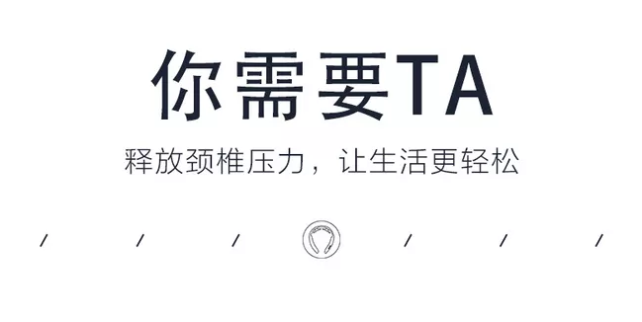

办公对电脑

脖子不舒服

让肩颈放松一下

**清洁舒缓**

按摩SPA

×

面部补水保湿+肩颈舒缓按摩护理

法国原装进口护肤品，植物配方

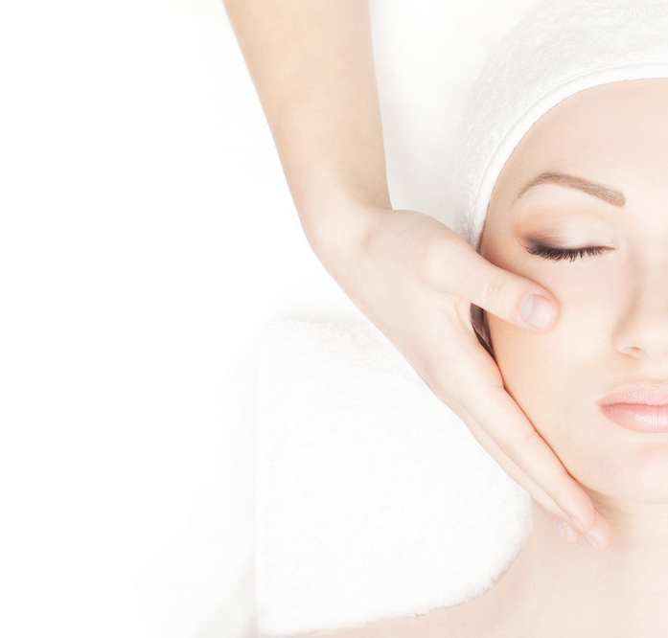

**功效：**清洁保湿、美白嫩肤

**作用:**

清洁是以每秒钟产生28000次的超音波频率，配合脉冲法和诱导电压还原法，将水离子雾化，拍打入毛细孔底层，快速将油污、化妆品、污垢打散，再振荡出表面，铲动带走，从而起到去角质、清洁杀菌、保持毛孔的通畅并改善毛孔的扩张状态，平衡肤色，减少黑头的产生美白、减短暗疮发炎期，减少真皮层受到伤害，避免产生暗疮印，营养更好吸收。

**成分：**

有机百合提取物、蔓越莓、野玫瑰、有机玫瑰水

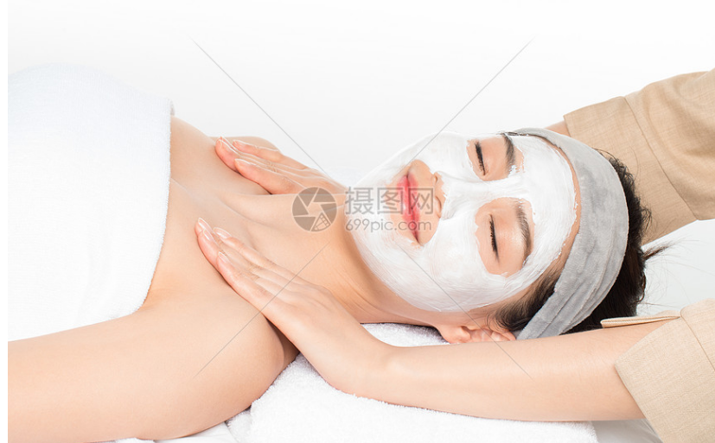

**功效：**缓解疲劳、排水肿、塑形、改善血液循环

以西班牙的复方精油有效疏通堵塞之淋巴及微血管循环，促进体内毒素和多余水份排出，舒缓肩颈因毒素堵塞出现的问题，头部磁叉按摩有助释放压力及令头脑清醒。

**成份：**

柠檬，乳香，没药，檀香

<二>

**【优选】360°全身经络疏通按摩护理**

×

项目原价：980元 团购价：238元

**•360°全身经络疏通按摩护理**

服务功效: 缓解疲劳、舒缓减压、疏通经络  
部位: 全身  
时长: 60分钟

适用肤质：不限  
服务流程:

卸妆洁面  
1.全身减压舒缓  
2.植物精华液开穴

3.舒缓滋养按摩

**经络净排舒压**

按摩护理

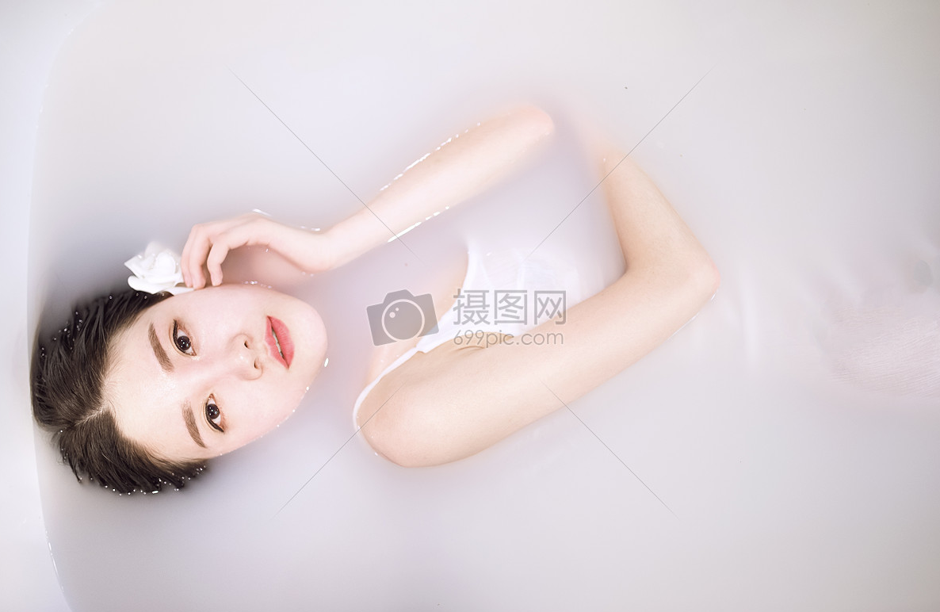

减负减压

拒绝疲劳

**特色减负减压手法**

△ 行气活血 △ 紧致肌肤 △ 缓解酸痛 △ 疏通经络

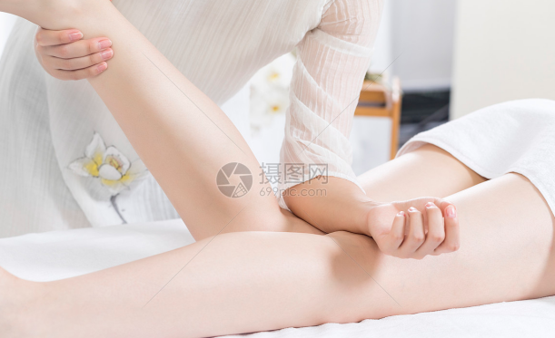

<**通**>推、拿、搓等手法作用于四肢和背部可疏通全身经络，通畅内部气血。

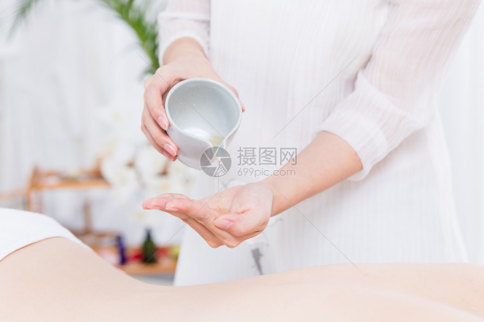

<**温**>使用摆动、摩擦、挤压等手法，用较缓慢而柔和的节律性按摩可达到为身体温热驱寒的目的。

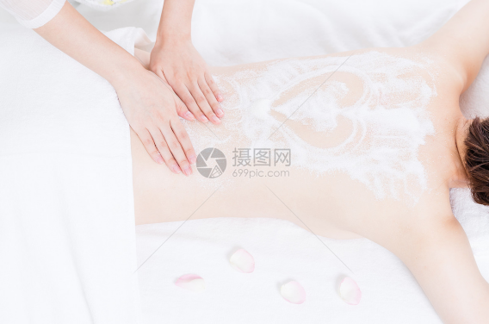

<**松**>运用刚中有柔的手法在相应的穴位，部位上进行操作，可舒缓身体，放松肌肉。

**法国科学配方精油**

分子细小，易被肌肤吸收|植物萃取，天然温和|营养丰富，渗透直达基底

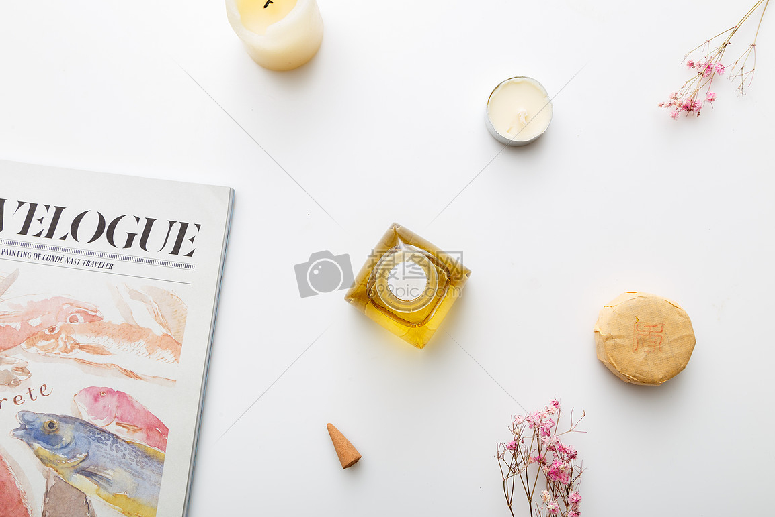

利用天然的香薰精油配合专业的按摩技巧，令身心得到放松。香薰透过皮肤吸收，可发挥全效刺激淋巴系统的作用，排走体内积存毒素，身体得到更新，促进淋巴系统循环，增强免疫能力，同时深度滋润修护皮肤。

<三>

**小气泡深层清洁活氧焕肤护理**

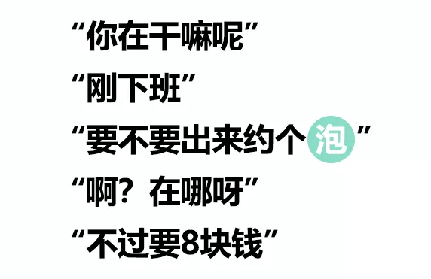

项目原价：980元 团购价：268元

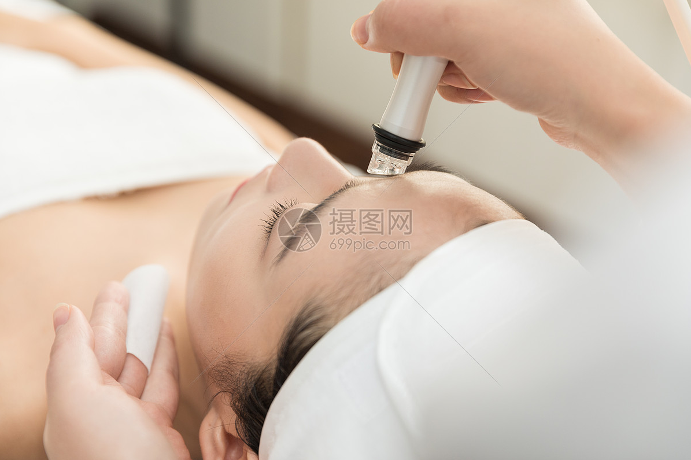

——皮肤“深呼吸”——

**详细信息**  
**•小气泡深层清洁活氧焕肤护理**

服务功效: 深层清洁、收缩毛孔、补充养分  
部位: 脸部  
时长: 60分钟

适用肤质：不限  
服务流程:

1.舒缓按摩

2.卸妆洁面  
3.Aqua Peel 清洁程式

4.Aqua Peel-精华导入程式  
5.面膜/眼膜/唇膜  
6.修复滋养

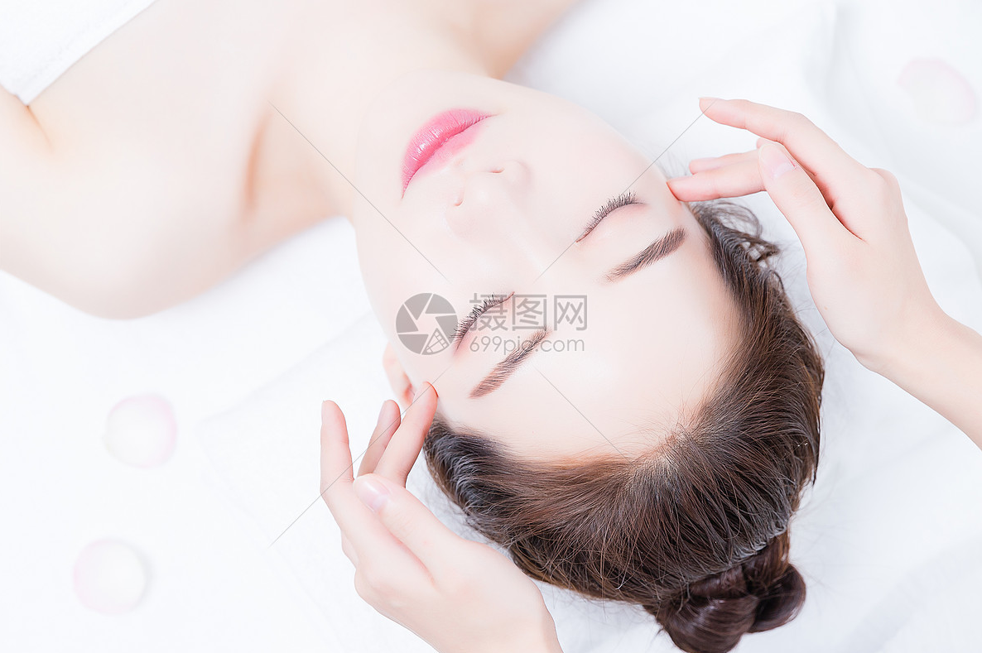  
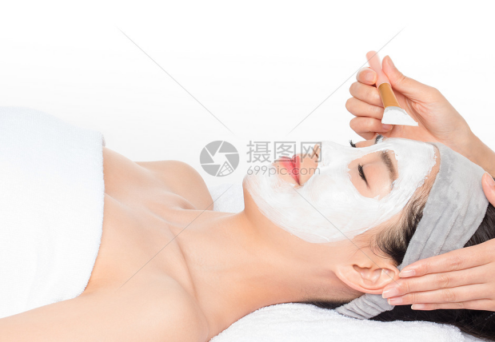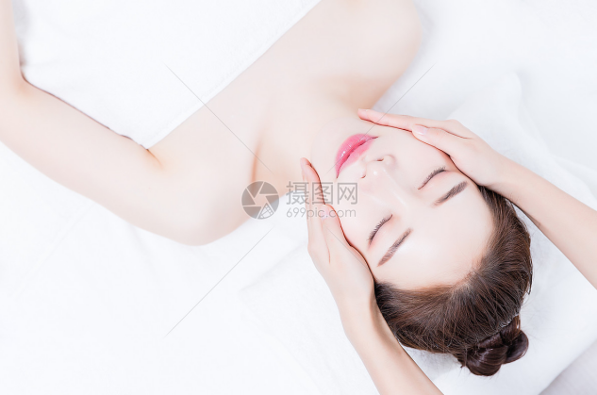

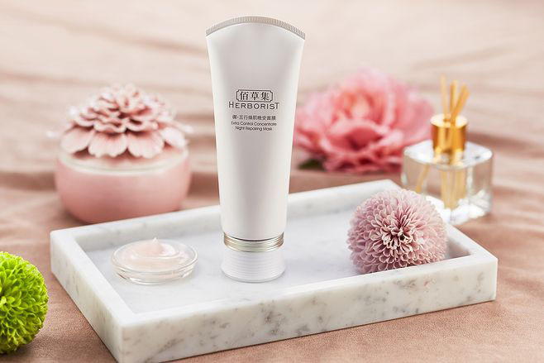

## 法国SENS & Spirit护肤品牌

<三>

**控油保湿面部护理**

项目团价：880元 团购价：168元

×

拒绝

**大油田**

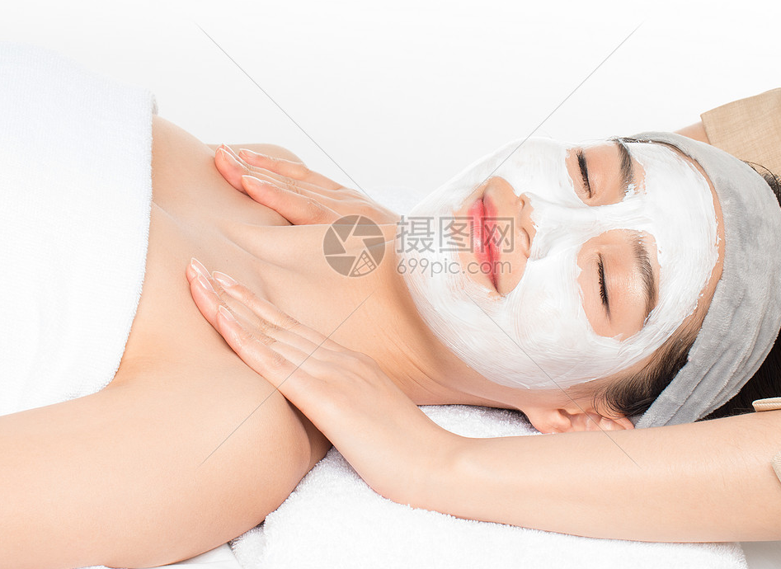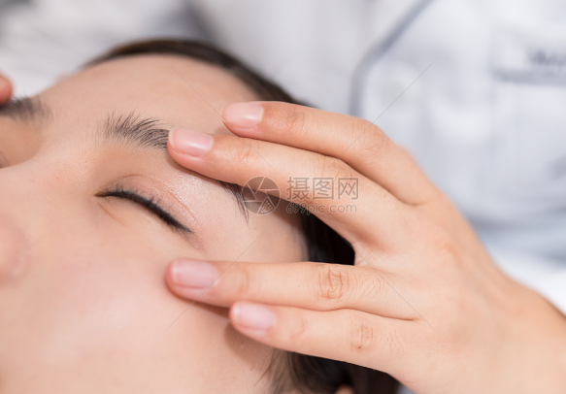

控油净肤|清透补水

**•控油保湿面部护理**

服务功效: 平衡油脂、均匀肤色、补水保湿  
部位: 全身  
时长: 60分钟

适用肤质：油性，混合性皮肤**（**粉刺，痘痘）  
服务流程:

1. 卸妆洁面  
   2.修复爽肤  
   3.角质更新-深海鱼子
2. 清除粉刺
3. 舒缓按摩
4. 滋养调理

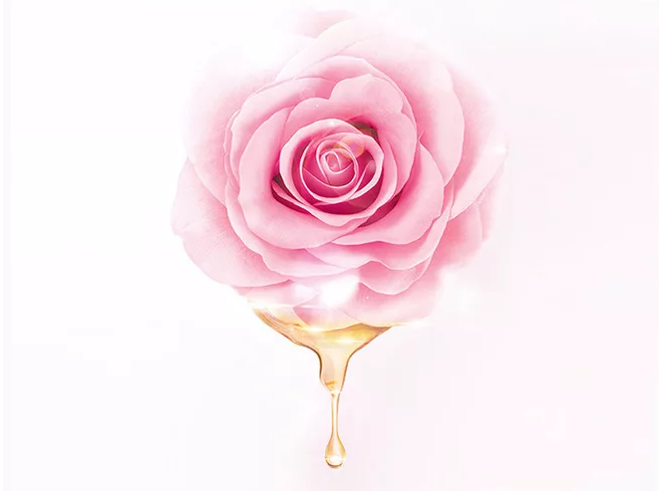

科学配比 清爽控油新方式

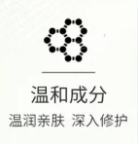 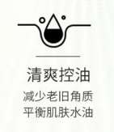 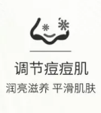

成分：

金盏花、深海鱼子、珍珠粉

<五>

**MesoJet无创水光深层滋养护理**

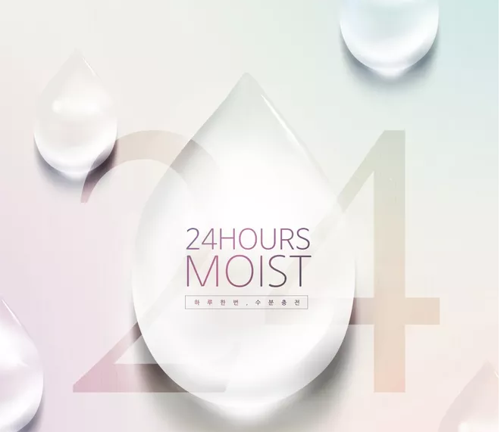

抢占“**鲜肌**”

内补水深修护 重塑水光肌

项目团价：1980元 团购价：388元

**详细信息**  
**• MesoJet无创水光深层滋养护理**

服务功效: 深层滋养、紧致美白、修复提亮  
部位: 脸部  
时长: 90分钟

适用肤质：痘肌

意大利的Mesojet，透过无针水光导入技术（Transdermal Delivery），以每秒200m的高速高压，将产品精华微米化成只有6 micron的极微细分子，继而直接且无损伤地导入真皮层。能深层清洁毛孔内的污垢；而高速水份子打磨的动力，可加速老化死皮脱节落，同时促进肌肤系统的自动更新，从而激活肌肤细胞组织，淡化黑色素。

服务流程:

1.舒缓按摩-背

1. 卸妆洁面
2. 清除粉刺
3. Mesojet-细胞活化
4. Mesojet-精华注入
5. 滋养调理
6. 舒缓按摩-肩颈
7. 修复滋养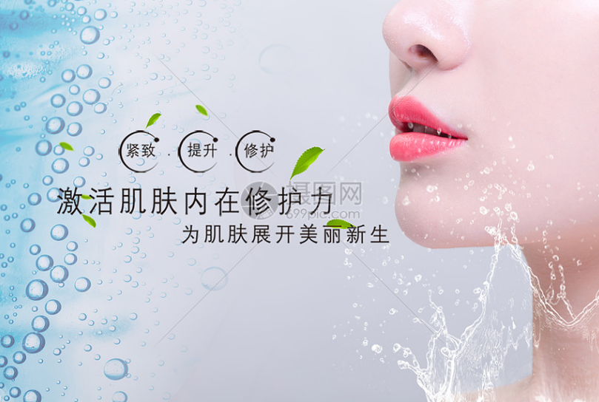

抵御**“锈化”**赶走暗沉气色

**“源源补水”**

改善干纹粗糙

**“肌底修护”**

释放肌肤活力

**禁忌：**

△ 严重静肪曲张或静脉动炎；

△ 当天严重敏感位置（红肿、发热）；

△ 有损伤、出血的部位及未愈合之伤口；

△ 严重呼吸功能不全，如支气管炎，哮喘等，不应在呼吸道范围上进行；

△ 避免用于毛细血管严重扩张范围；活跃性暗疮皮肤；

△ 使用心律调整器者；

△ 孕妇

服务项目

<一>

透明质酸精华胶原护理*1（内容略）

<二>

【**新客福利**】腰/腹部瘦身塑形体验卡 * 6/次

项目时长：45分钟 限时抢购价： 1230

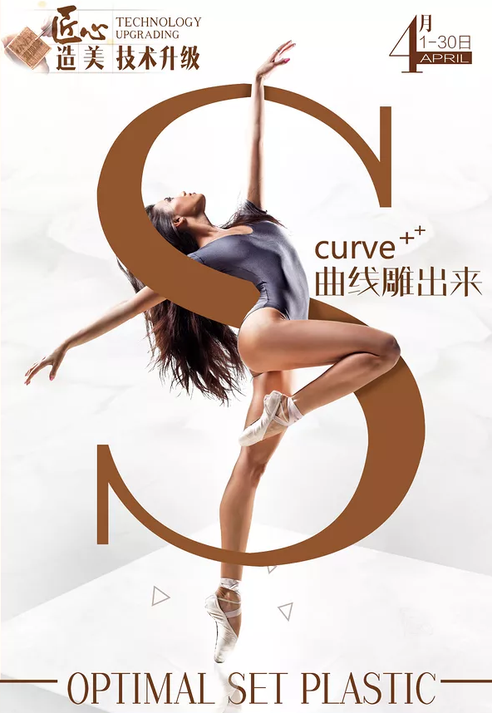

**功效：**利用单级射频原理，带动细胞离子相互运作产生内生热使体内温度上升一庋，可以加速体内循环和代谢，收紧塑型具有暖宫的效果。细胞能量仪：释放出生命之光，可完全被细胞所吸收平衡细胞量子，给于正常数值活跃细胞增强免人本疫力改善宫寒，痛经，手脚冰冷症

服务项目

<三>

**美胸养护|胸部淋巴疏通|面部美白嫩肤护理三选二**



**胸部塑形养护**  45分钟

功效：胸部养护、胸部塑形、紧致提升

产品：西班牙精油

**胸部经络疏通护理**  45分钟

功效：胸部疏通、经络疏通、乳腺净排

产品：西班牙精油、葡萄籽油

**面部深层滋养锁水护理** 60分钟

功效：焕肤、收缩毛孔、补水保湿

三店通用<3月附加项目 * 2>

<一>

**【新品】海藻美白颈部美白护理**

项目原价：680元 团购价：168元

**详细信息**  
**•海藻美白颈部美白护理**

服务功效: 美白颈肩、舒缓疲劳、补充水份  
部位: 颈部  
时长: 45分钟

适用肤质：不限  
服务流程:

1.清洁肩颈部  
2.角质更新  
3.修复爽肤   
4.舒缓按摩  
5.滋养调理   
6.舒缓修复

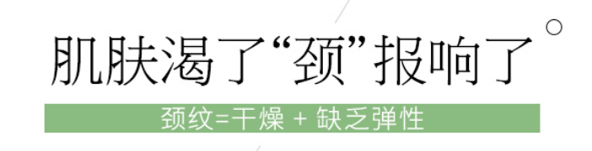

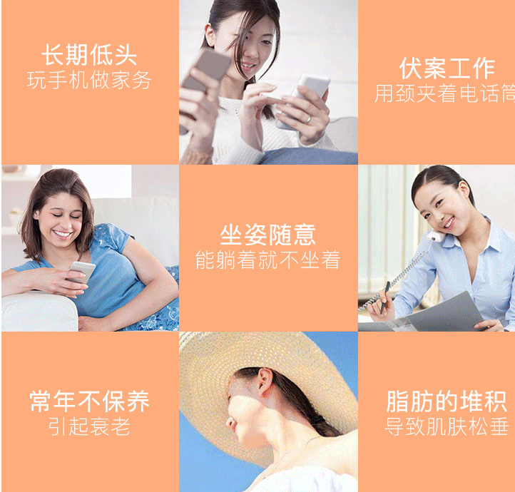

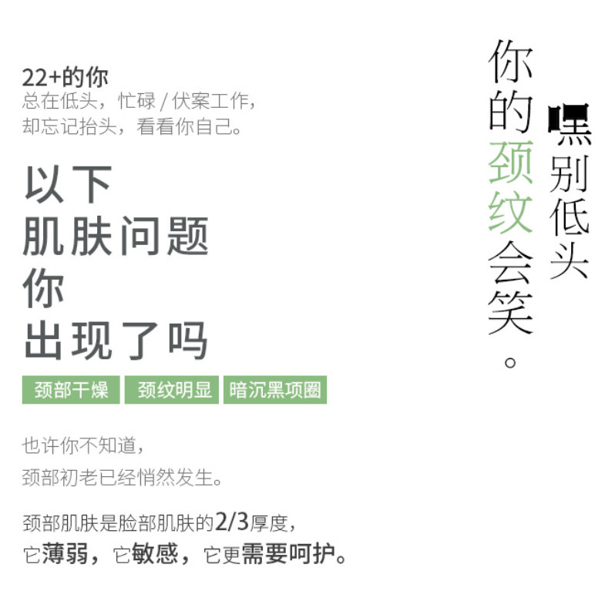

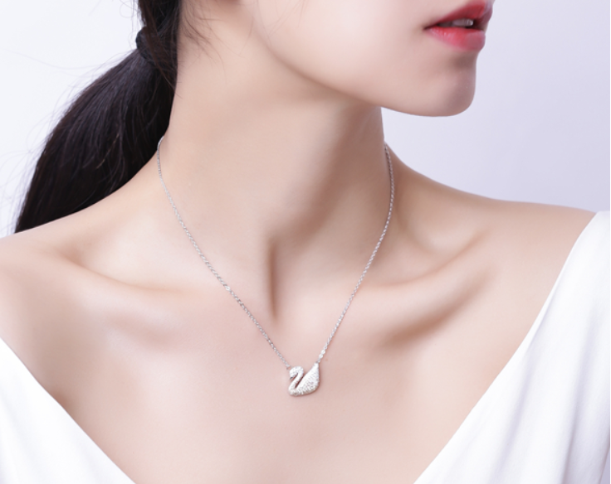

——拯救低头族，养成“天鹅颈”——

修护肌肤|滋润保湿|焕白亮颜|舒缓疲劳



Step 1 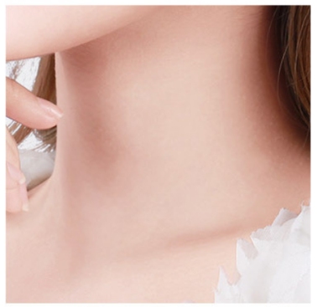

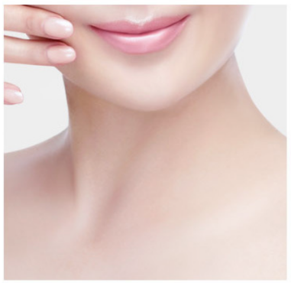 Step 2

<二>

**【新品】全身减压舒缓SPA美白护理**

项目原价：1880元 团购价：198元

**详细信息**  
**•**全身减压舒缓SPA美白护理

服务功效: 平衡油脂、补水美白、修护滋养、深层净透毛孔  
部位: 全身  
时长: 60分钟

适用肤质：不限  
服务流程:

1.雪润黑糖身体磨砂  
2.滋养调理-美白矿物泥身体膜   
3.舒缓修复-牛奶身体乳霜

给快节奏的生活按下暂停键

身心平和，慢下来才能享受生活

——

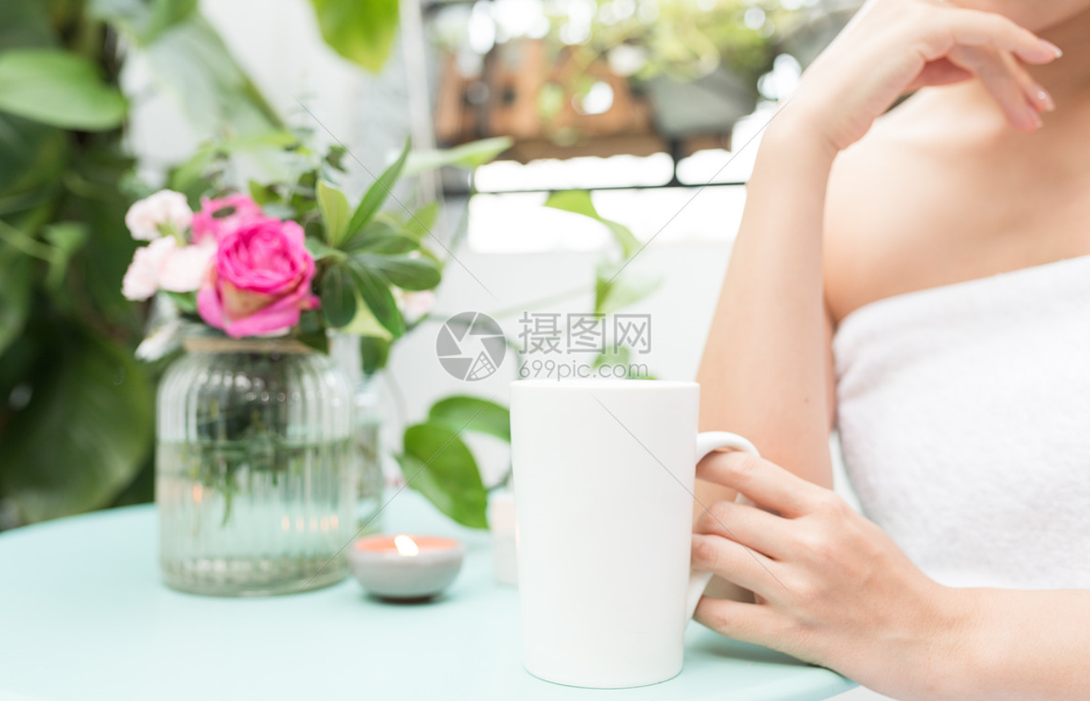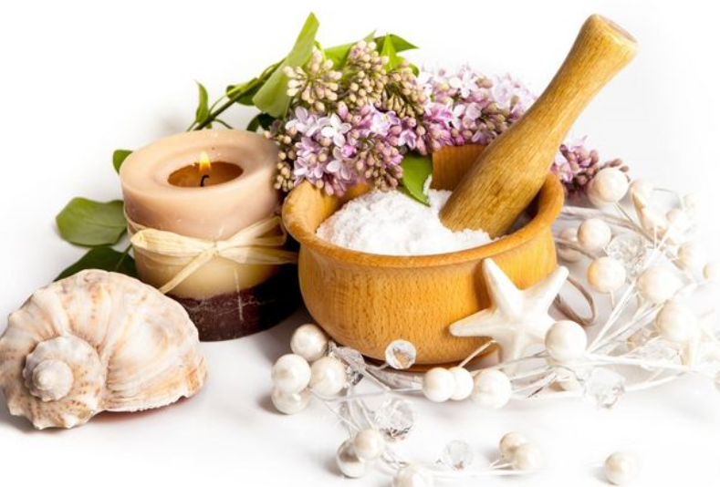

60min

**服务功效:**

平衡油脂、补水美白、修护滋养、深层净透毛孔

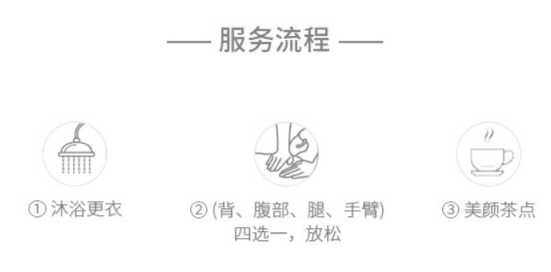

**成份：**

矿物泥：软化祛除老化角质，加快新陈代谢，滋养皮肤，补充皮肤中微量矿物质如钾、钠、镁、钙、碘等，改善粗糙黯哑皮肤，使每一寸肌肤如丝绸般细腻光滑。

有机黑糖：纯天然有机黑糖提炼而成，含有多种维生素和氨基酸等成份，对肌肤细胞具有强效抗氧化及修护作用，预防色素形成，持续美白效果。